- 用途
JTD-400G管线探测仪是用来从地面上探测地下埋设的金属供水管道、煤气管道、电力电缆、通讯电缆等的埋设位置、埋设深度的专用仪器。
本仪器对非金属管线不能进行探测。

- 注意事项
防止易燃物、水、金属等进入仪器内部，否则会引起仪器故障。
从安全角度出发，需两人以上操作仪器。本仪器由发射机、接收机及配件组成。操作中发射机与接收机要有一定间隔（5米以上）。发射机一侧必须有人看守，以防止仪器被盗、车辆撞坏仪器、直接法连接电缆将行人拌倒或其他事故的发生。
本仪器不具有防水结构，请勿在雨雪天气使用。雨天使用可能会造成仪器进水，从而引起仪器故障。
接收机天线部分严禁粘贴金属质（如铝箔等）标签，否则会造成灵敏度降低。
请勿自行拆开仪器。非专业人员自行开启仪器，可能会造成故障。
仪器表面有尘土时，请使用干净软布擦拭。严禁使用烯料或去污剂擦拭仪器表面。请使用湿润的软布和中性洗涤剂擦拭仪器表面。

- 各部分名称及各按键说明
发射机
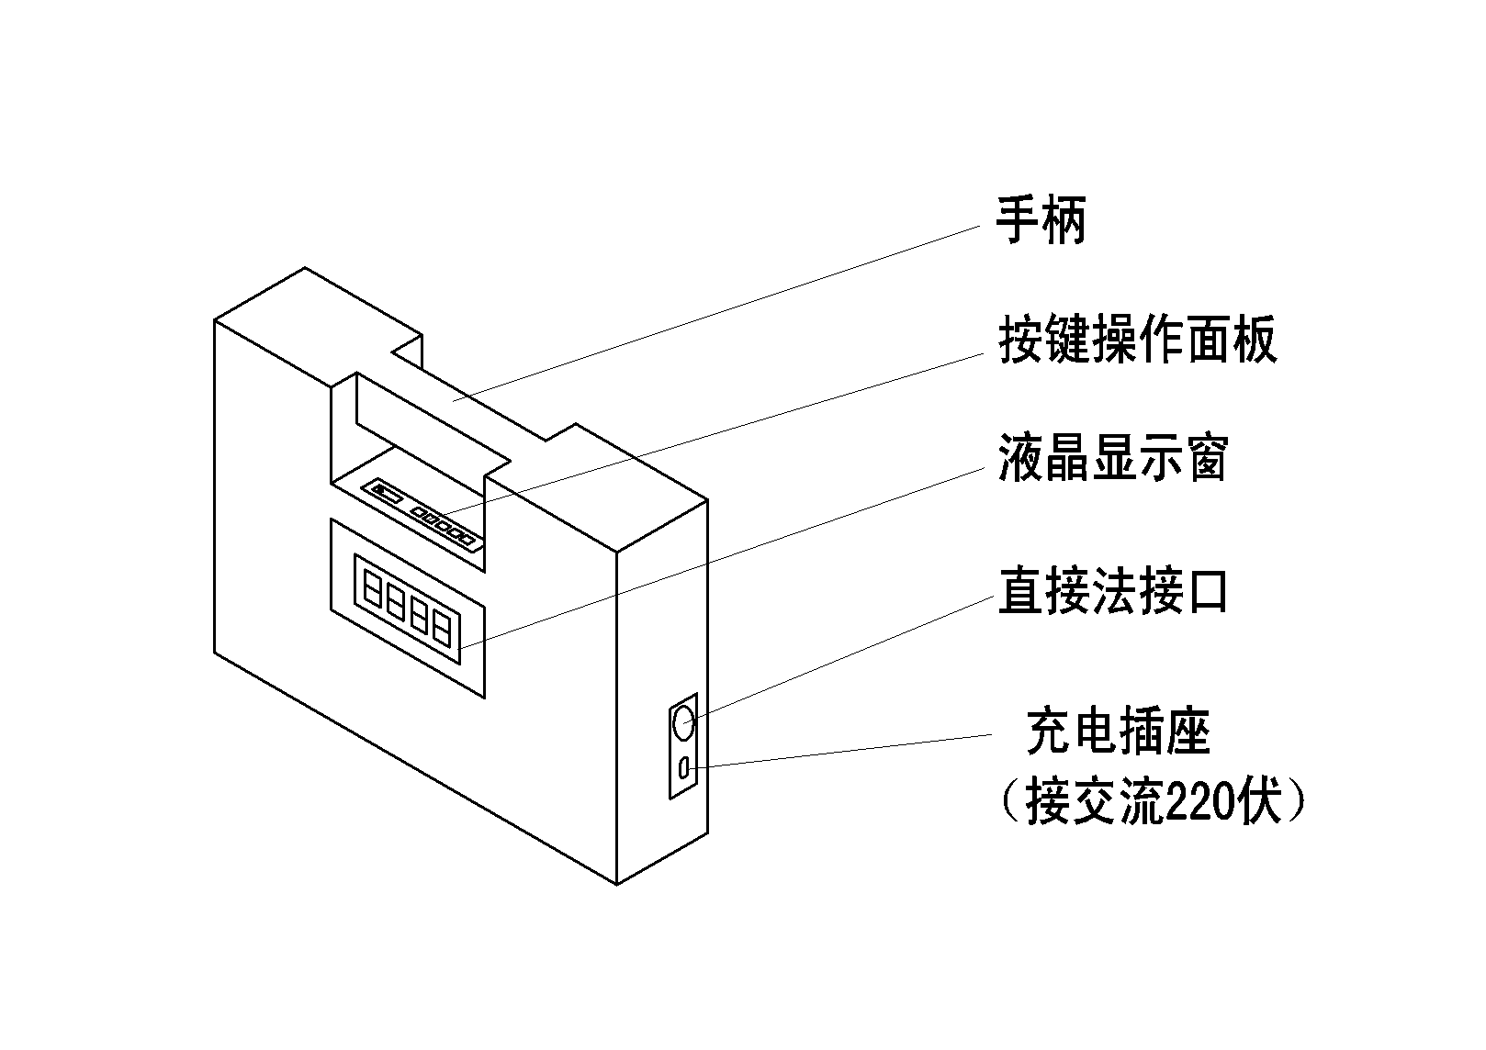
发射机按键操作面板
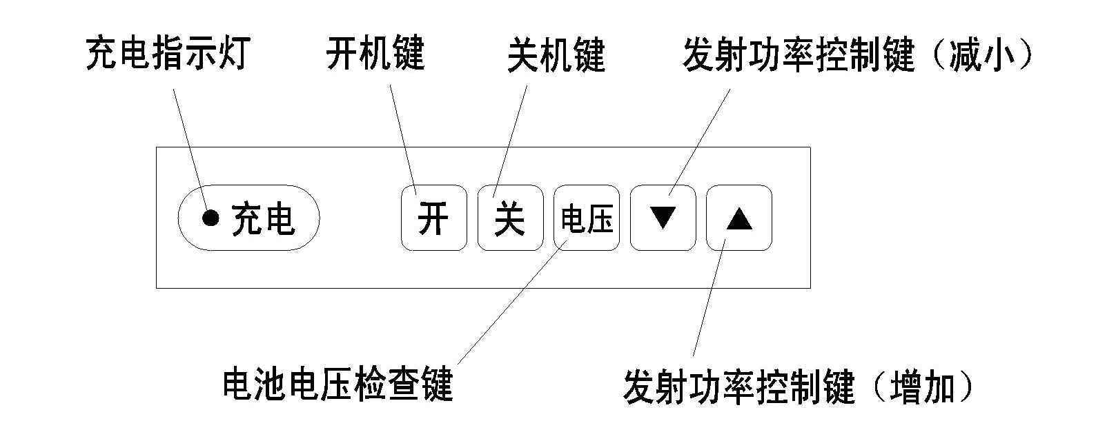

接收机
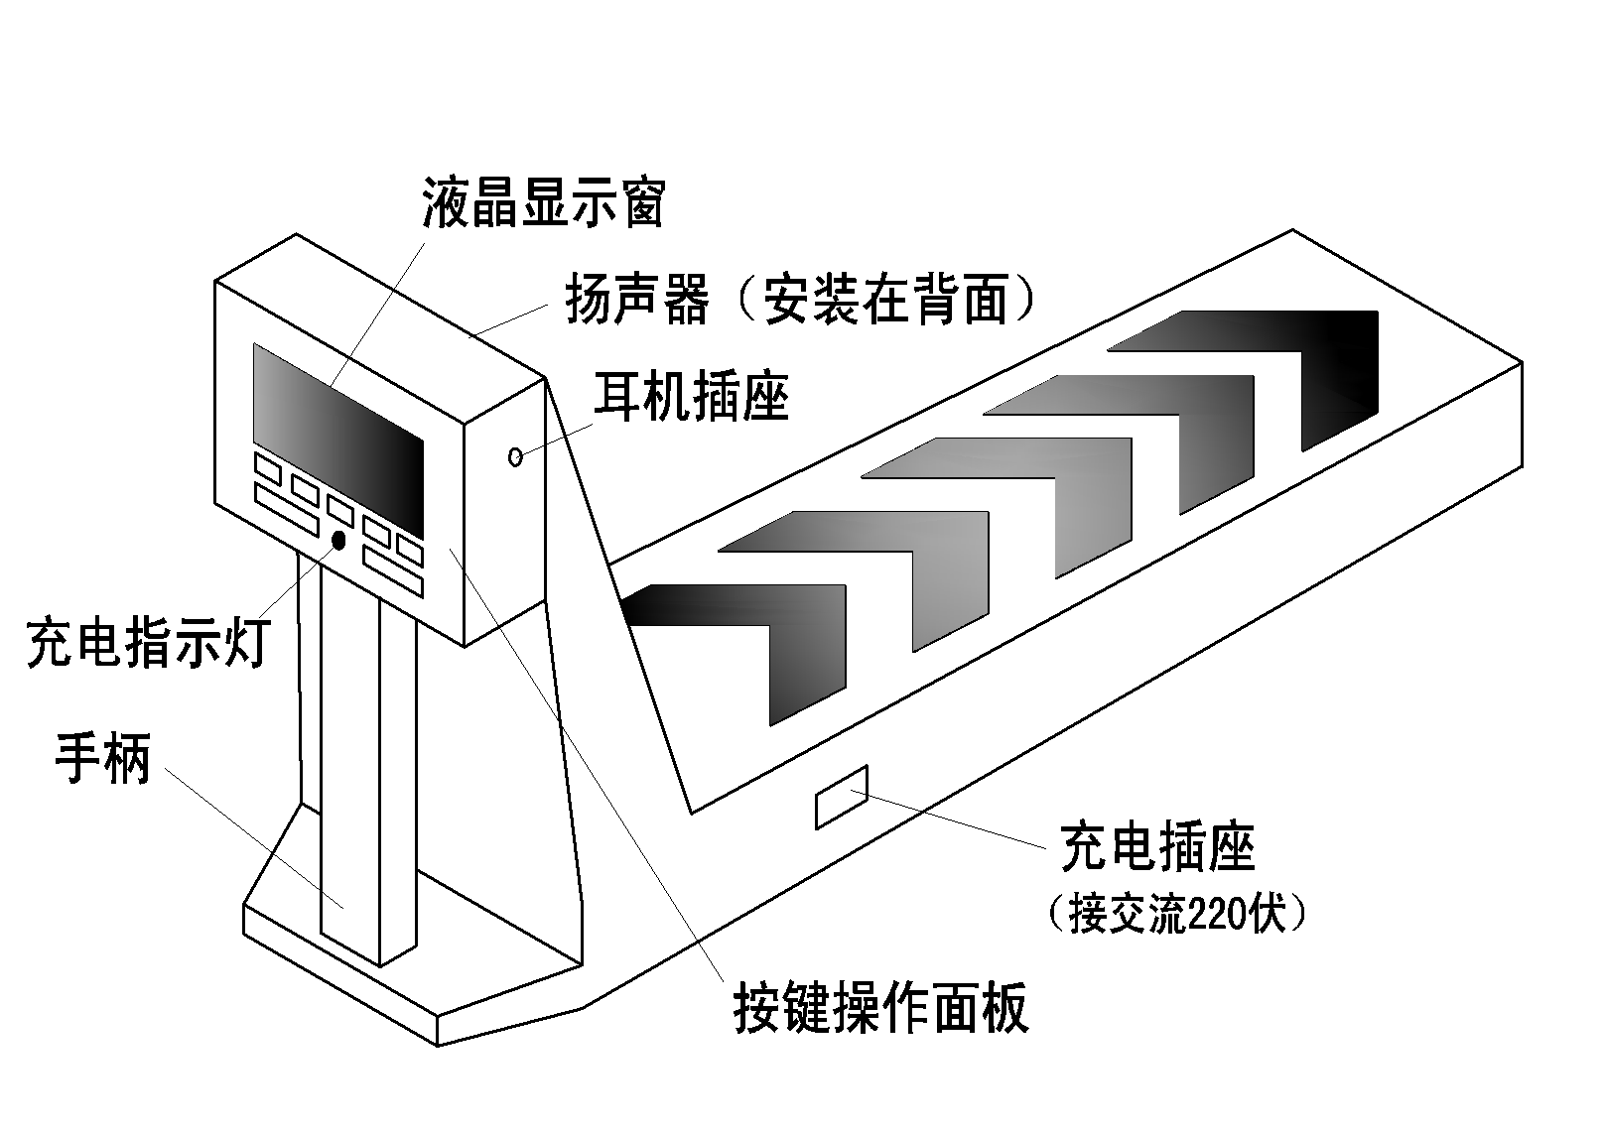

接收机操作面板和液晶显示
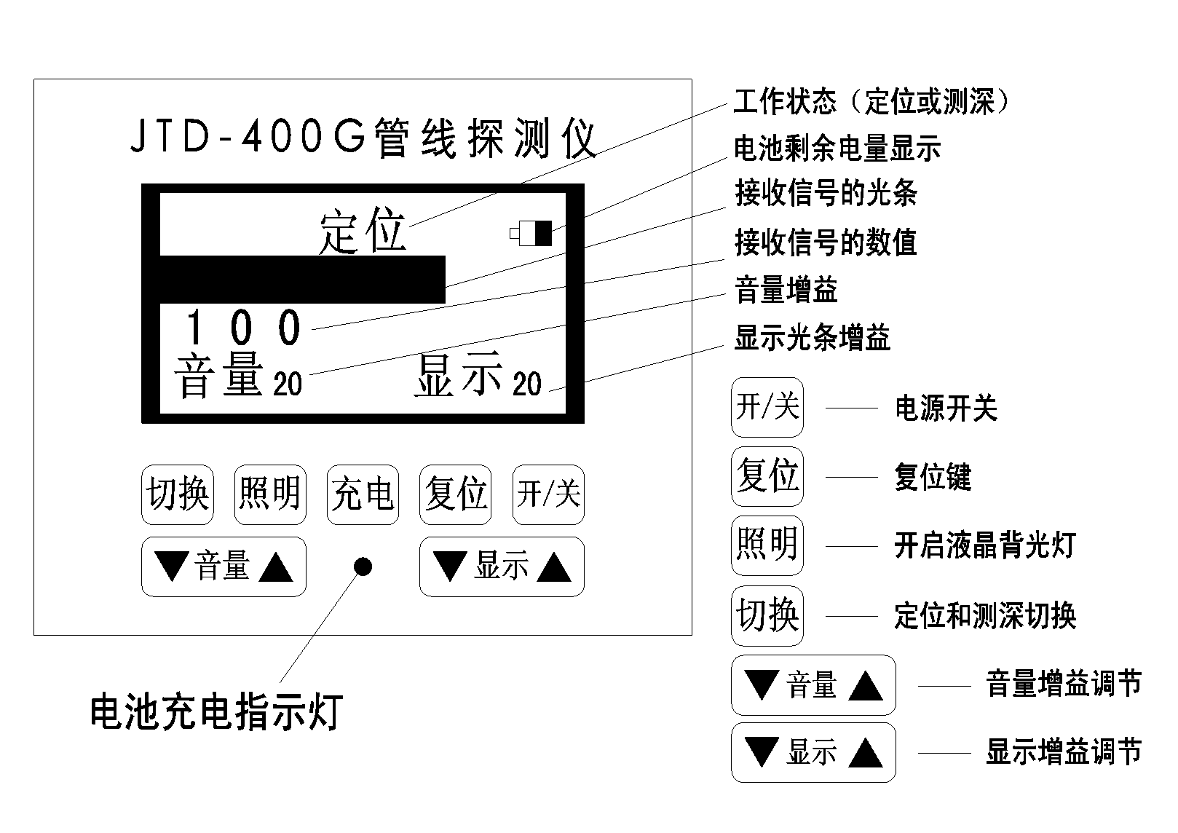

- 仪器使用前的电池电量检查
发射机：
开启电源后按[电压]键显示发射机的直流供电电压，发射机正常工作时电压为：22V～25V，低于21V时仪器将自动关机。如果低于22V应充电后使用。
接收机：
接收机的电池电量在液晶显示屏的右上角，必须保有三分之一以上的电量方可使用，如果低于此值应充电后使用。
- 发射机的使用方法
感应法探测
发射机的放置位置
发射机的放置位置非常重要，它对探测效果影响很大，发射机应尽量与管道平行放置，同时越接近管道，管道上感应的电流就越大，正确地放置发射机位置，能使接收机对管道的探测距离更远、更深（如下图所示）。

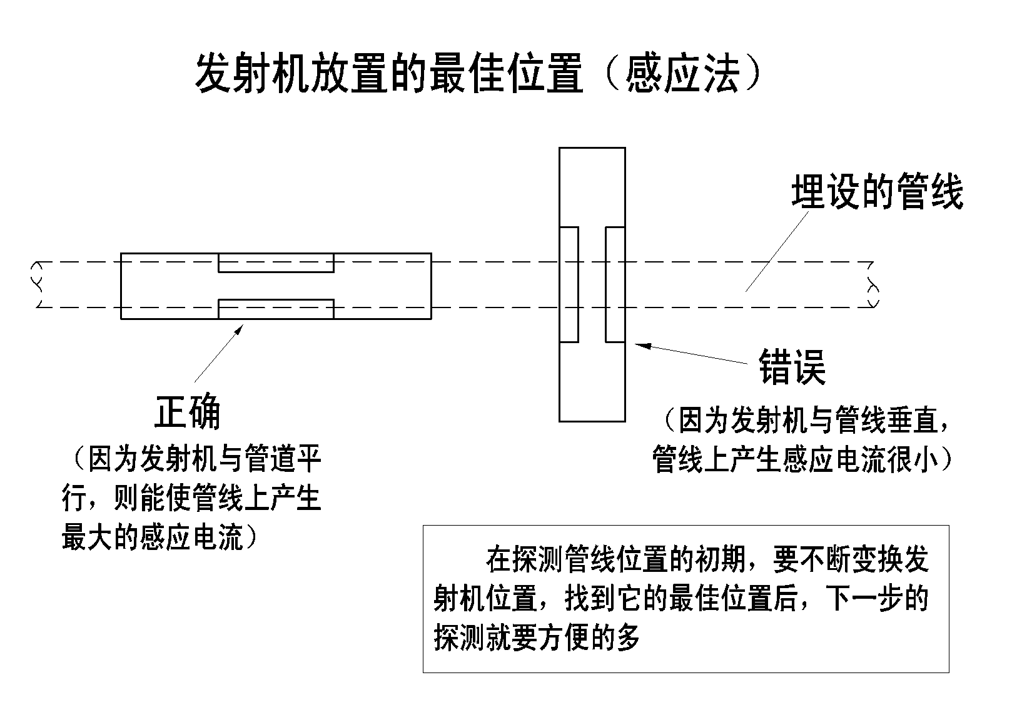

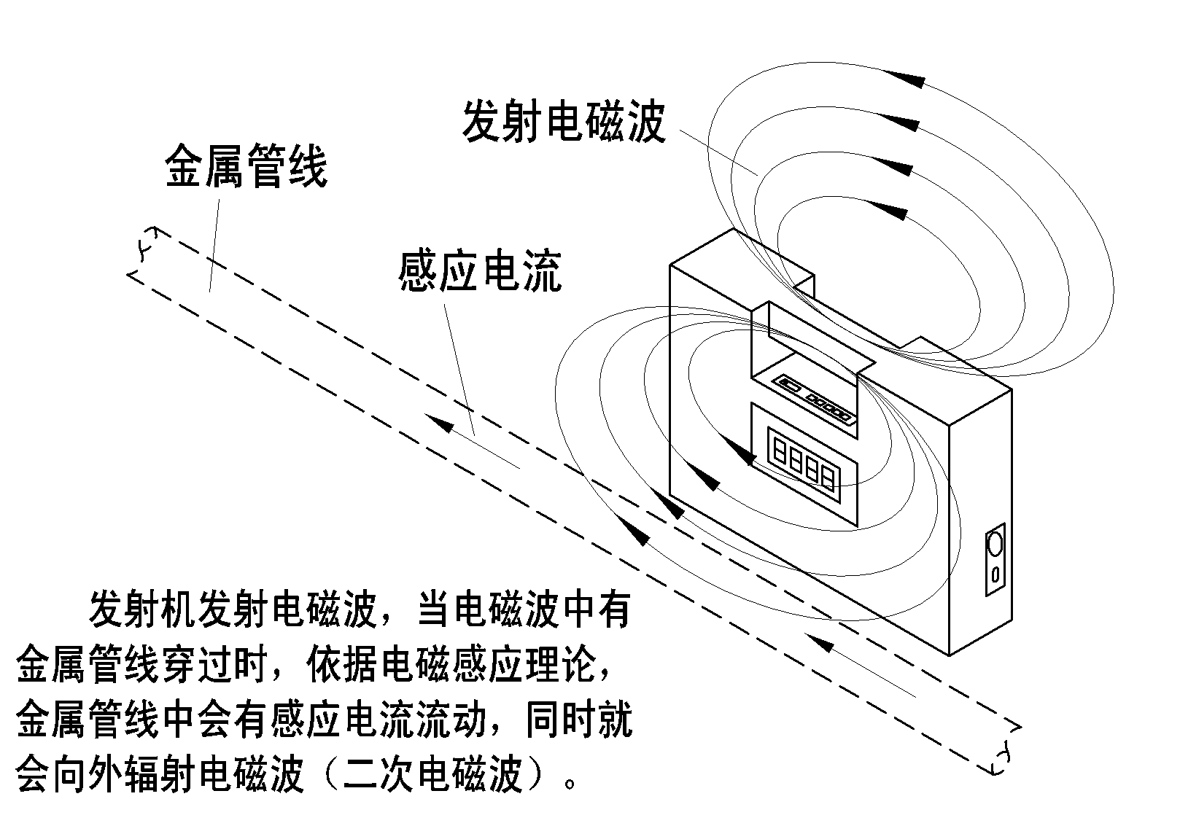
注意：
请勿将发射机放置于井盖以及金属物体上，因为金属物体会屏蔽掉发射机的信号。

直接法探测
发射导线和地钎的使用
方法一：
选择周围无地面金属堆放物或金属（网）如铁栏杆，地面土壤湿度适当的地面相距5～10米打下两根地钎（如果地下过于干燥，可在打地钎处浇水），将发射导线的两个夹子分别接至地钎上（如下图所示）。
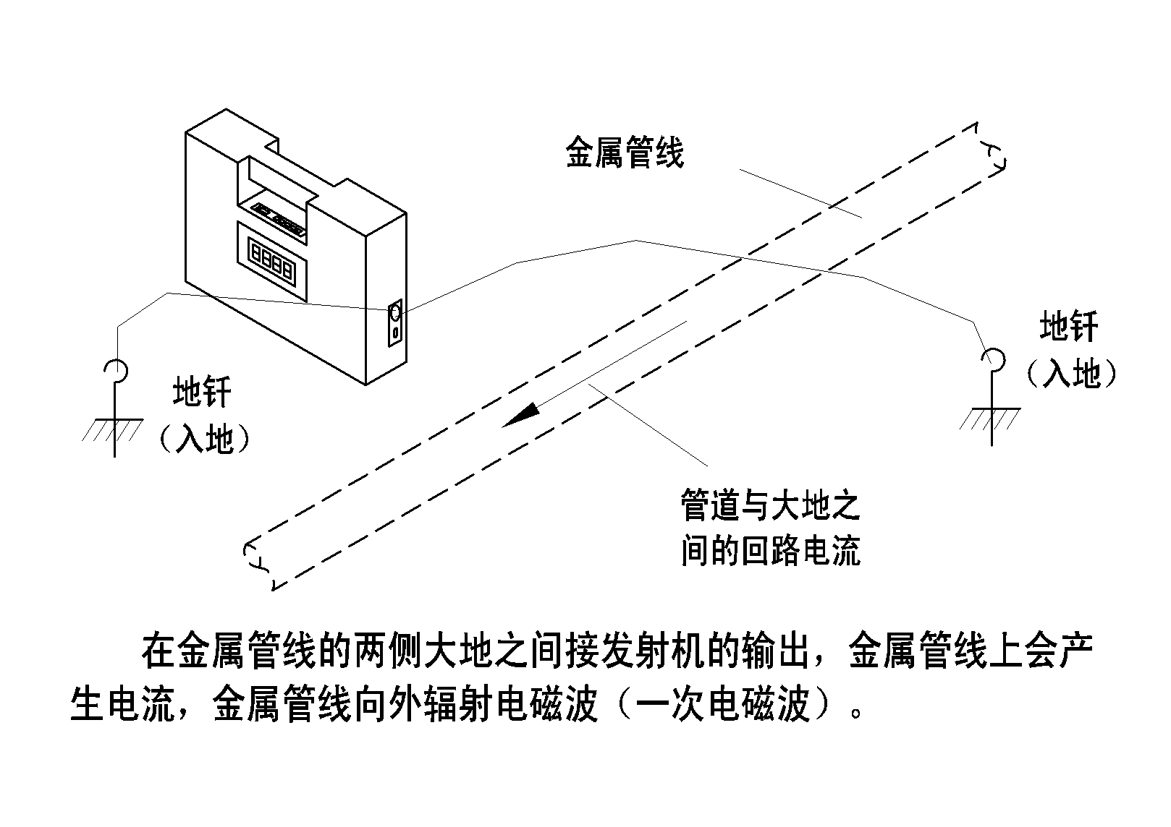
方法二：
如果地面有管道露出体（如水笼头、消防栓、阀门、煤气上气管）等需探测它地下部分的走向位置时，可将发射导线红色电缆的夹子夹住这个露出体，使之接触良好。地钎插入与管道垂直方向，另一个夹子夹住地钎即可探测（如下图所示）。这比盲目探测更方便，探测距离更远。
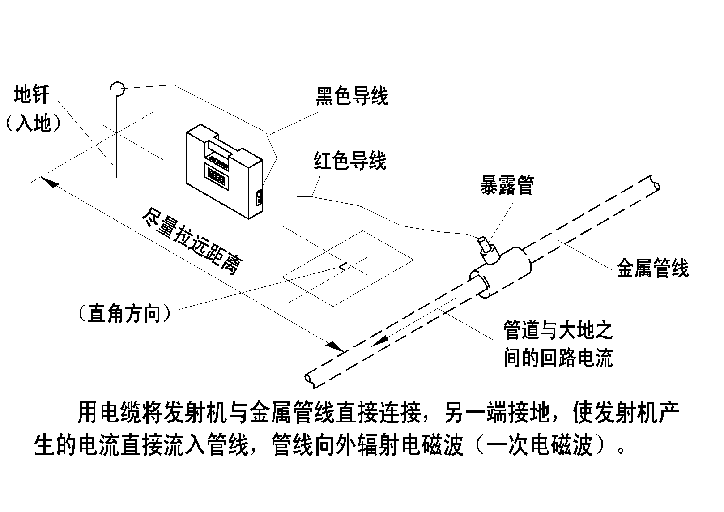

- 地下管线的探测方法（定位和测深）
定位（探测管线埋设的位置）
如果是使用感应法探测，请不要将发射导线插头插入发射机侧面直接法接口。
如果是使用直接法探测，必须将发射导线插头插入发射机侧面直接法接口。
发射机的放置应直立于地面，放置完毕后进行如下操作：
〈发射机〉
按[开]键接通电源开机，按[▲]或[▼]键可调节发射功率，液晶显示的数值大小与发射功率是对应的，一般可将发射功率调至最大时使用。
每次开机后发射功率会自动恢复为上次关机前的设置。
按[电压]键可查看电池电压，如果按[关]键切断电源关机。
发射机如果卧倒放置会自动关机，这是为了避免在装箱时忘记关闭电源而专门设置的功能，并非故障。
〈接收机〉
操作人员携带接收机从距发射机约5米以外开始探测，按[开/关]键接通电源开机，此时接收机默认工作在定位状态（在液晶屏上显示“定位”）；音量和光条显示等级默认为第20级，按[音量▲]或[音量▼]键、[显示▲]或[显示▼]键，使喇叭音量、液晶显示光条变化明显为宜，音量和光条显示最大为30级，如果再次按[开/关]键则切断电源关机。
正确的手持操作接收机方法是使接收天线的方向与目标管线保持直角，手要垂直握紧把柄，左右平移接收机作纵横扫描切割状（如下图所示）。
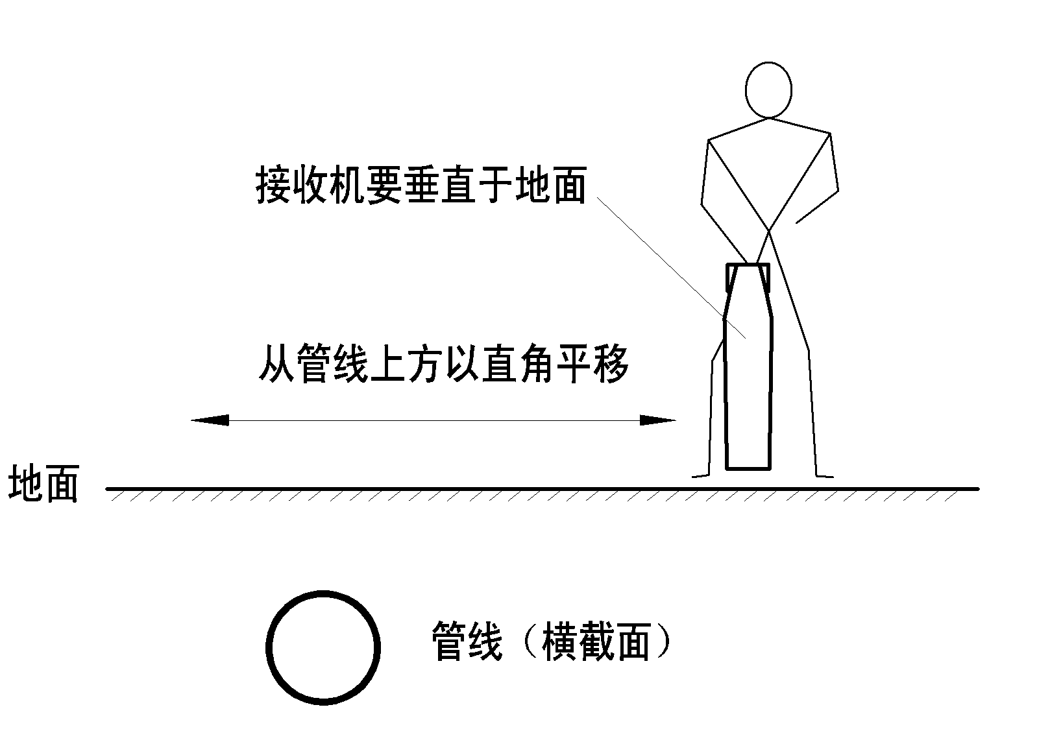
在使用定位功能探测到地下管线附近时，接收天线在管线的左右两侧时接收到的信号大，而在地下管线正上方时接收到的信号最小，液晶显示屏上看到显示的光条或数字最小、扬声器声音也最小，同时这个最小值在这个探测的位置上应有重复性，并以此判断地下管线的走向与探测头是垂直的，因为探测头只有在地下管线的正上方并成直角时，才能接收到最小信号，故该位置就是测定的第一点（如下图所示）。
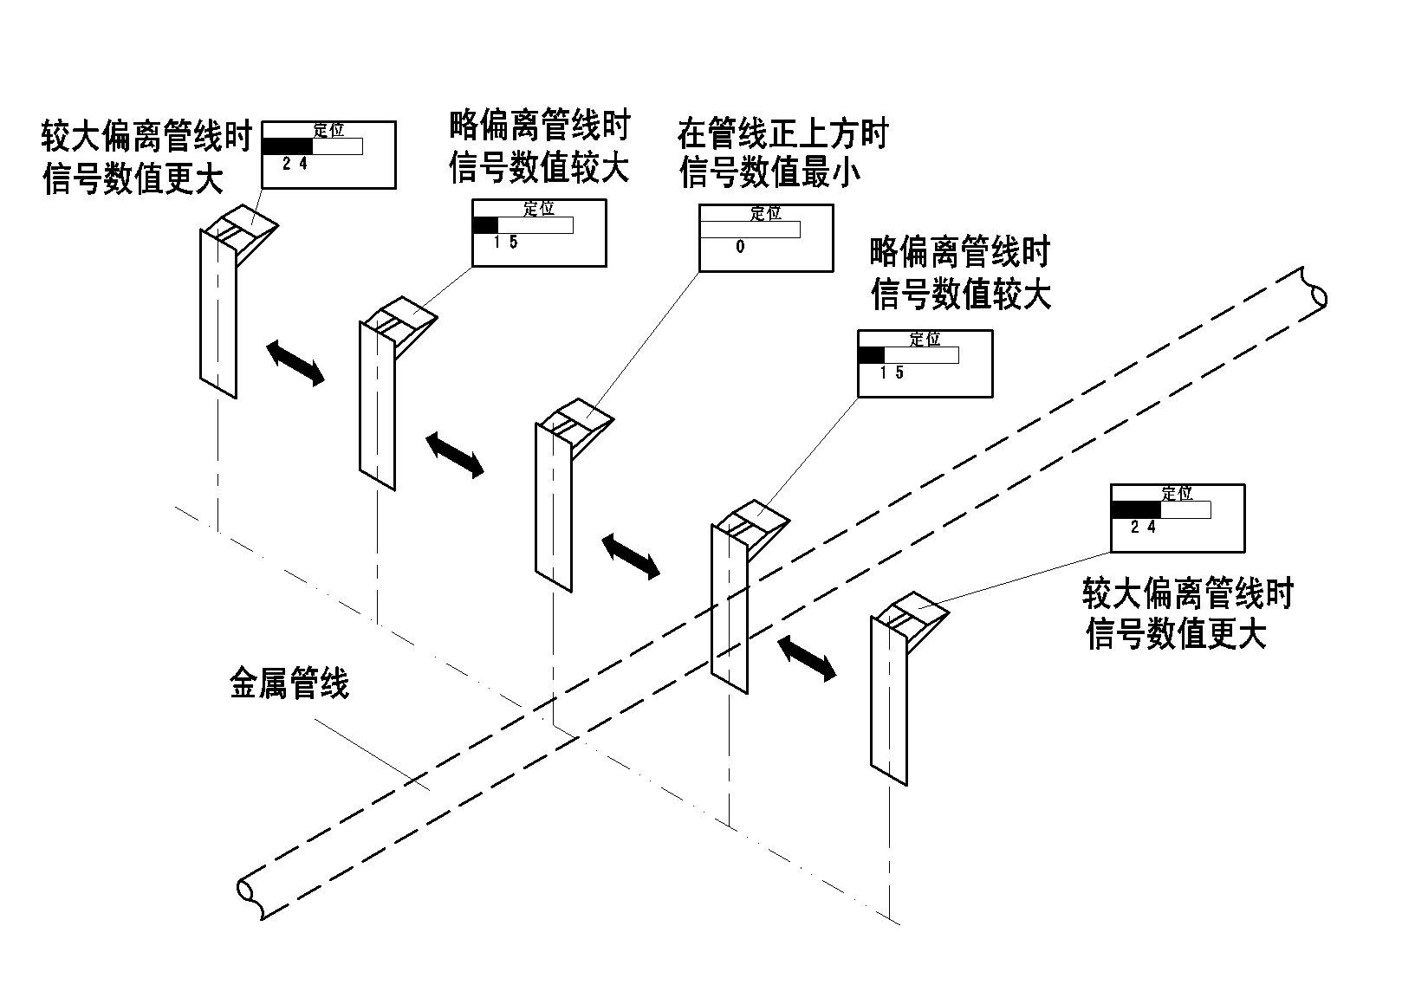
然后沿着管线的走向远离发射机向前数米。再左右平移接收机（注意：移动速度应视地形而定，不可太快，也不可太慢）在液晶显示器上再次获得一个最小值，该位置就是第二点。
以此类推，这些点的连线就是地下管线的位置，当探测人员渐渐远离发射机时，液晶显示的数字和声音会渐渐变小，这时可调大接收机音量和显示的增益。
如果再继续远离发射机向前探测而无法继续找到最小值时，就不能再继续向前探测了，这就是最大探测距离，这个距离随管线的深度、直径和土壤湿度情况而不同。
沿着管道的走向继续向前移动发射机的位置后，可继续向前探测。
分支管线的定位
已知一条管线的走向需寻找它的分支管线时，将接收机离开管线两侧一定距离向前探测，即可探测出支线（如下图所示），在支线的正上方同样可接收到有一定重复性的最小值，值得注意的是支线上接收的信号有时是很大的。

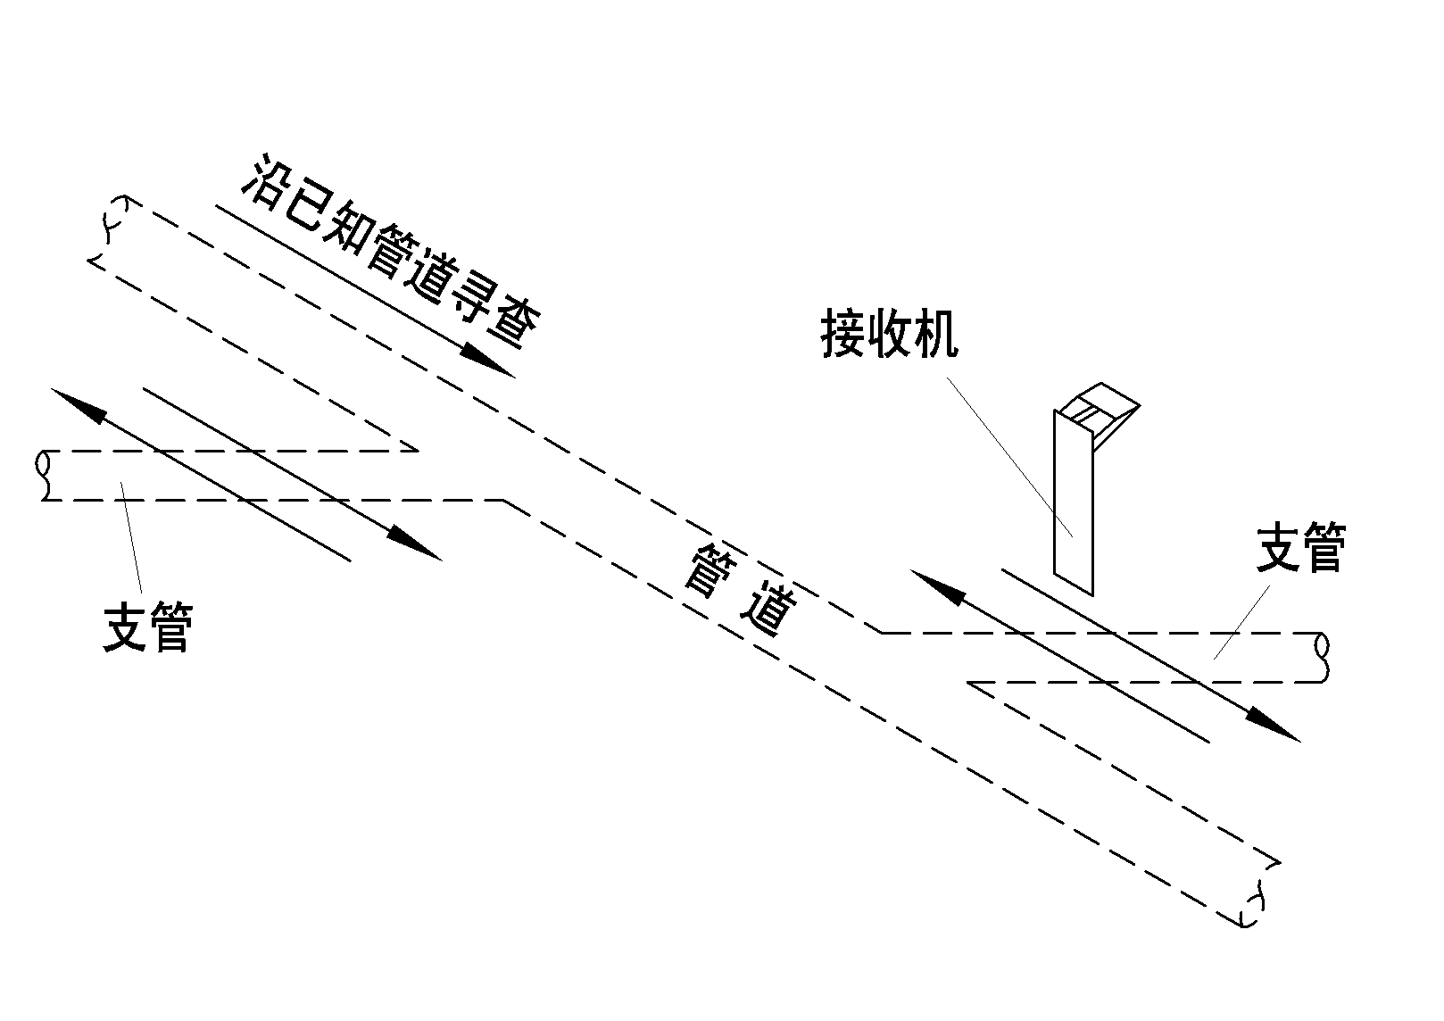

测深（测量金属管线埋设的深度）
在探测地下管线埋设深度前，应事先用定位功能确定出地下管线的位置和走向，再进行测深。
测深时接收机探测天线也应垂直地面且尽量紧贴地面，按[切换]键，此时接收机是工作在测深状态（在液晶屏上显示“测深”）。
（如下图所示）O点是测得的地下管线定位点，即管线的正上方，向右平移接收机离开O点直至液晶屏幕上显示最小值时（图中A点 ），测量O点到A点的距离，就是地下管线的埋深。测深精度受现场条件影响误差一般不大于10%。
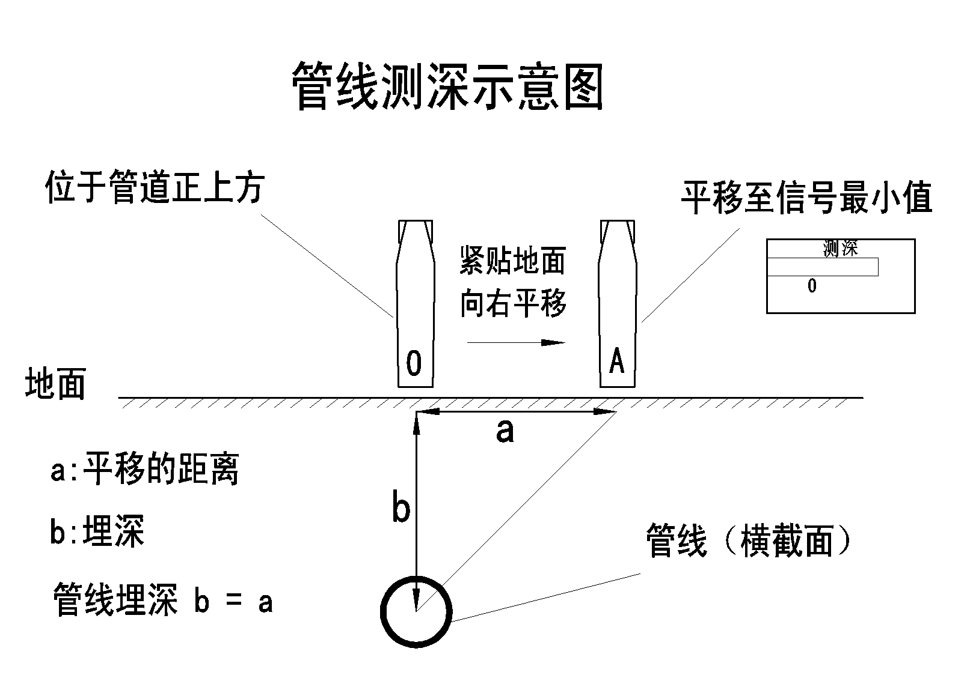

- 地下管线探测仪的基本原理
根据电磁波的传播特性，较低频率的电磁波可在地下传播，“JTD－400G型地下管线探测仪”正是利用了电磁波的这一特性，其基本原理是：发射机产生较低频率的电磁波并通过发送装置发送至地下，地下金属管线感应到电磁波后，在管道表面产生感应电流，该电流较集中地沿金属管道向远处传播（如下图所示），在传播过程中，该电流又向地面辐射电磁波信号（二次电磁波），当接收机在地面探测时，在地下有金属管道的地表面，就能接收到这种电磁波信号，根据该信号的特征就能探测到地下金属管线的位置、走向和埋设深度。

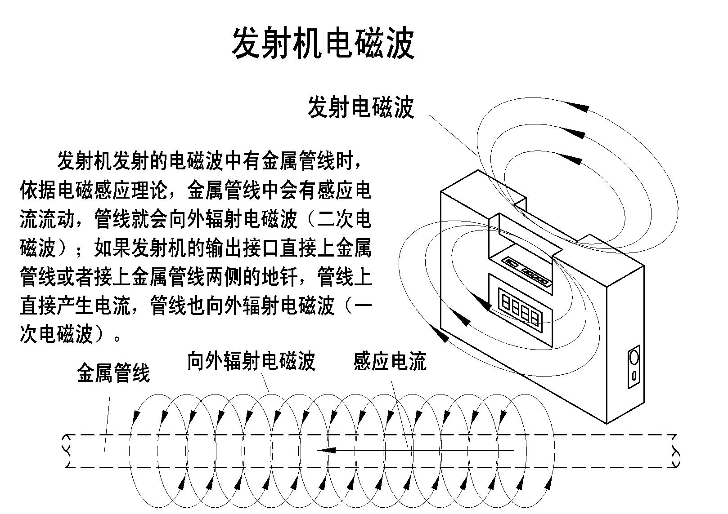
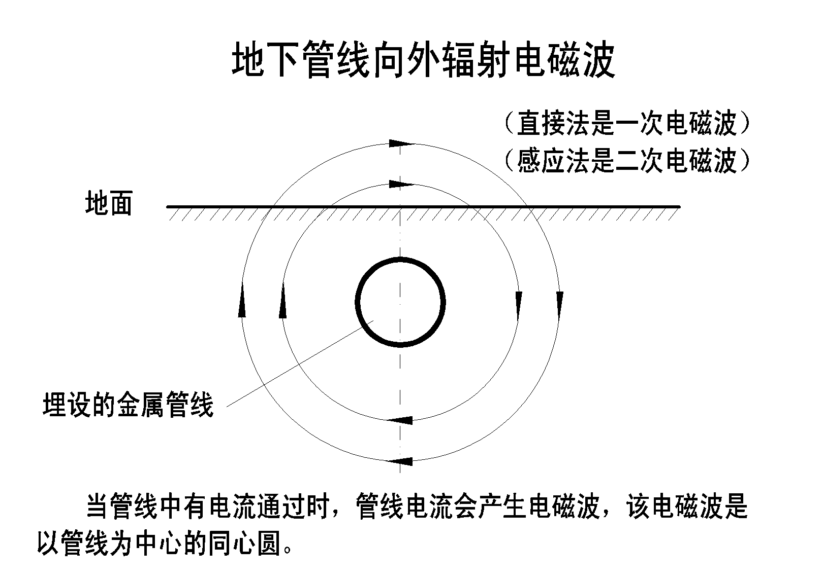
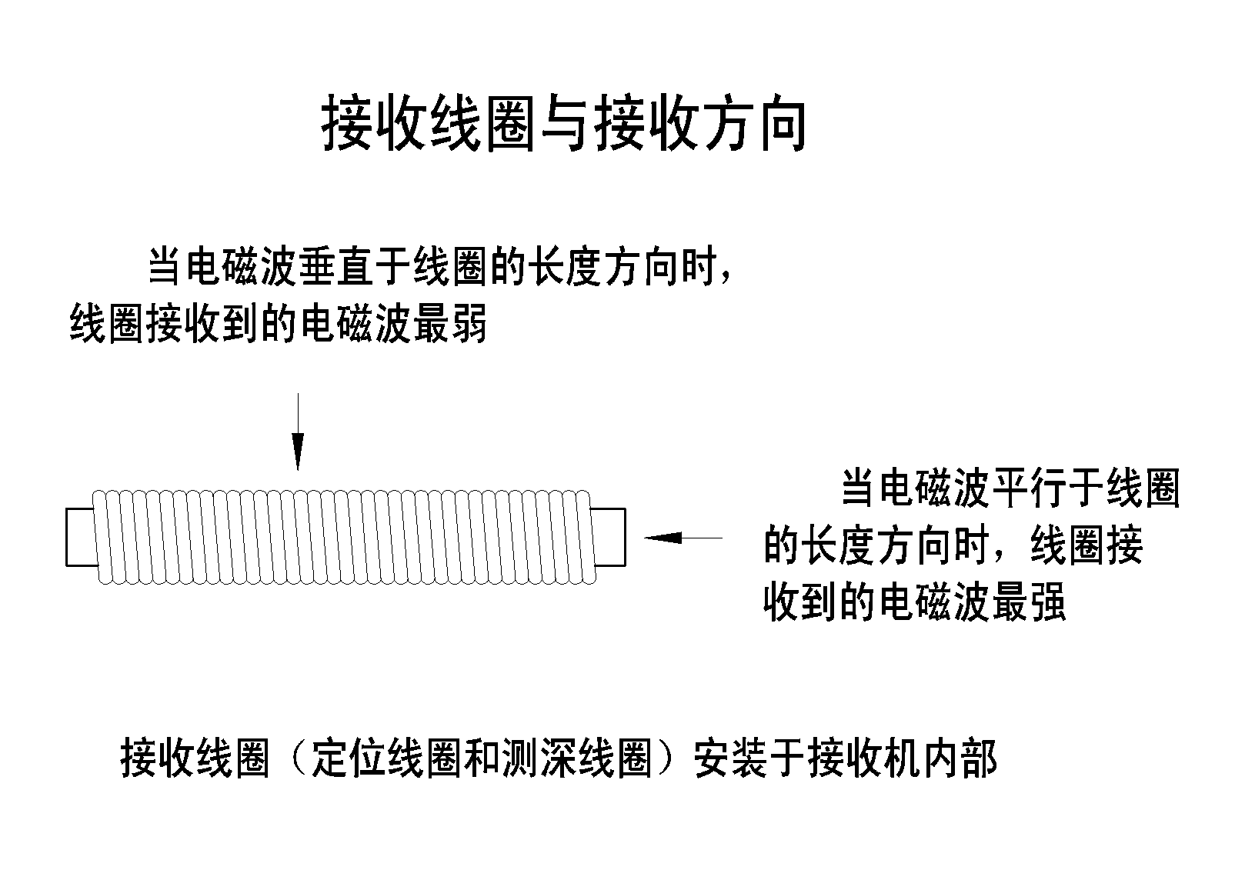
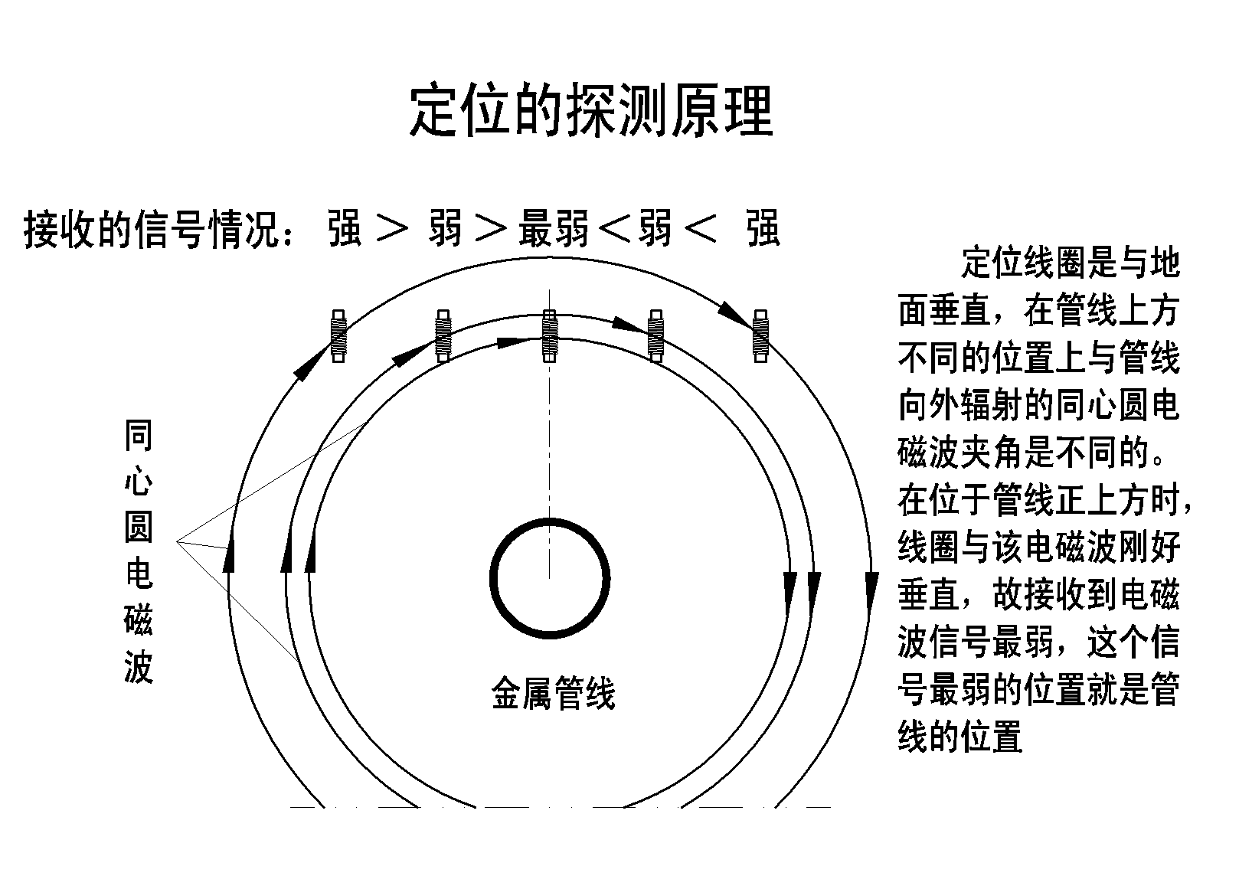
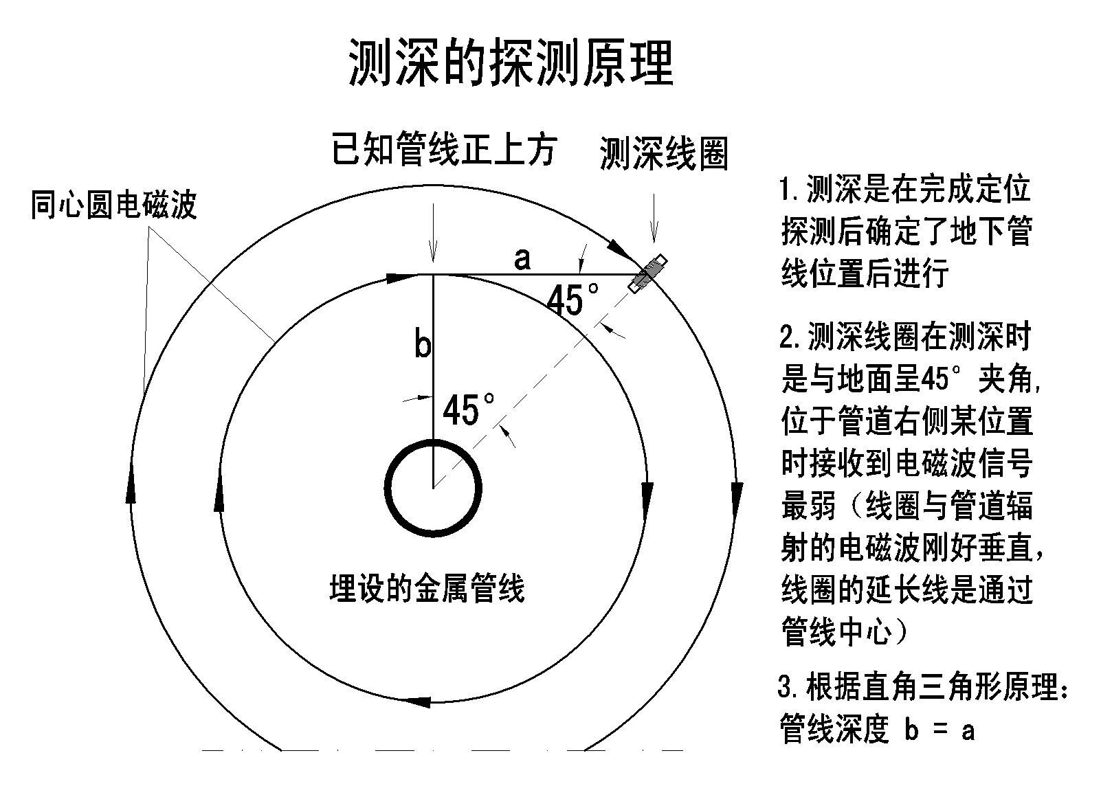
- 主要技术参数：
发射机工作频率：33KHZ
探测深度：3米
定位精度：深度的 ±10％
深度测量精度：±10％（无干扰）
音量调节范围：0～30级、 显示调节范围：0～30级
电池连续工作时间： 发射机（4～6小时）、接收机（10～12小时）
操作温度：－10℃～+50℃、 储存温度：－20℃～+70℃
仪器外形尺寸(cm)：
发射机（35×8.7×25）、 接收机（49×13×22）
仪器重量：发射机（3.5 kg）、 接收机（1.6 kg）
包装箱外形尺寸(cm)： 53.5 × 40 × 18.5
- 充电：
发射机和接收机均为内置充电电池，用随机配置的电源线插入侧面的电源插孔并与220伏交流市电连接，这时仪器操作面板上充电指示灯亮（红色），即正在对仪器内部充电电池充电，电池充满后，指示灯变为绿色或红绿灯交替闪烁（一般充电时间约为4小时），此时可拔掉电源线。
仪器长期不用，应充足电后放置仓库，存放通风干燥处，为保持电池活性，建议每三个月充电一次。
- 问题与解答
为什么接收机在探测时要离开发射机5米以外才可以进行探测？
答：因为如果两者离的很近，接收机直接接收到的是发射机发出的电磁波信号，这不是我们所需要的地下管线中的电磁波信号。
为什么雨雪天或地面有积水的情况下，仪器使用的效果不好？
答：因为这种情况下地下管线附近的土壤太潮湿，导致电磁波不能有效地感应到地下管线，同时地下管线的二次电磁波也不能够有效地沿管线方向传播。
定位时接收机顶端是否要紧贴地面？
答：接收机长度设计比较短的原因是为了方便使用者携带，在一般的寻管过程中接收机的顶端不一定要紧贴地面，但在需要精确定位时应尽量紧贴地面。
测深时接收机顶端为什么要紧贴地面？
答：因为测深时，我们测量的是地下管线距离地面的深度，故必须要使接收机顶部的天线紧贴地面测量，否则就要再加上天线离地面的距离。
为什么在测深时，接收机必须从管线的正上方处向右移动，而不是向左移动？
答：这是根据接收机中接收磁棒的安装角度和位置决定的。
为什么在探测过程中，接收机的移动不易过快或者过慢？
答：这是因为接收机是同时用扬声器声音和液晶光条显示信号的大小，光条的变化会略慢于音量变化，接收机如果移动过快光条变化来不及显示、移动过慢音量的大小变化也不太明显，移动的速度适中就可以了。
- 标准配置
发射机 --------------------------------------------1台
接收机 ------------------------------------------- 1台
地钎 （直接法用 ）--------------------------------2只
发射导线（直接法用）-------------------------------1根
耳机 ---------------------------------------------1只
充电电缆 -----------------------------------------2根
仪器操作手册---------------------------------------1本
仪器保修卡-----------------------------------------1本
手提式铝合金包装箱---------------------------------1只

